„Alles für den Gast“, Branchen-Leitfachmesse für die Hotellerie und Gastronomie
10. bis 14. November 2018, Salzburg, Halle 8, Stand 503

Wäschekrone auf der „Alles für den Gast“:
Neuheiten für Spa und Gästebad ergänzen breites Hotelwäsche-Portfolio

Laichingen, 19. September 2018 – Auf der diesjährigen „Alles für den Gast“ (Halle 8, Stand 503) präsentiert der Hotelwäsche-Spezialist Wäschekrone neben seinem umfangreichen Sortiment an hochwertiger Tisch- und Bettwäsche sowie Bettwaren die aktuelle Wellnesskollektion: Neue saugfähige Pool-Liegetücher mit eingenähter Kopfteil-Kappe und Saunatücher aus funktional-elegantem Waffelpiqué kreieren eine Wohlfühlatmosphäre für erholsame, tiefenentspannte Stunden. Die besonders flauschigen Frottiertücher der Serie „Flausch-Cotton“ hinterlassen ein samtweiches Gefühl auf der Haut und verleihen dem Wellnessbereich oder Gästebad mit den neuen Farben Vanille, Mokka, Lemon und Türkisblau eine luxuriöse Note.

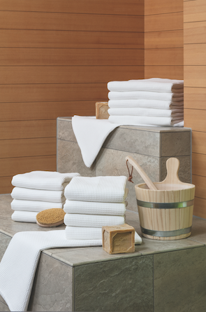
Charmeoffensive in Wellnessbereich und Gästebad
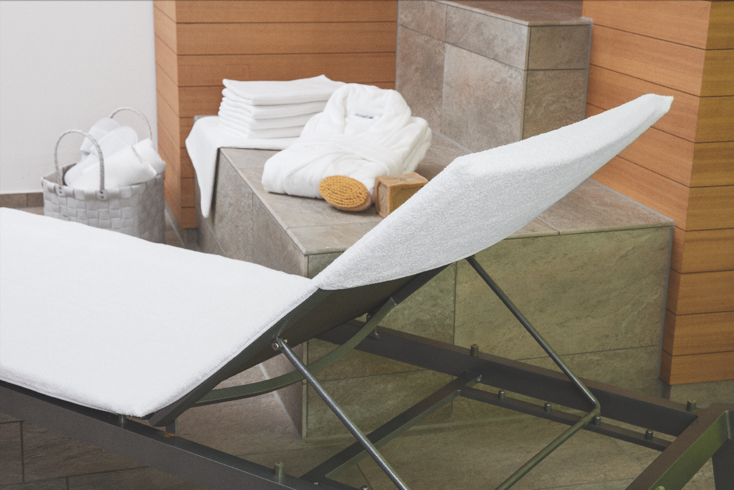
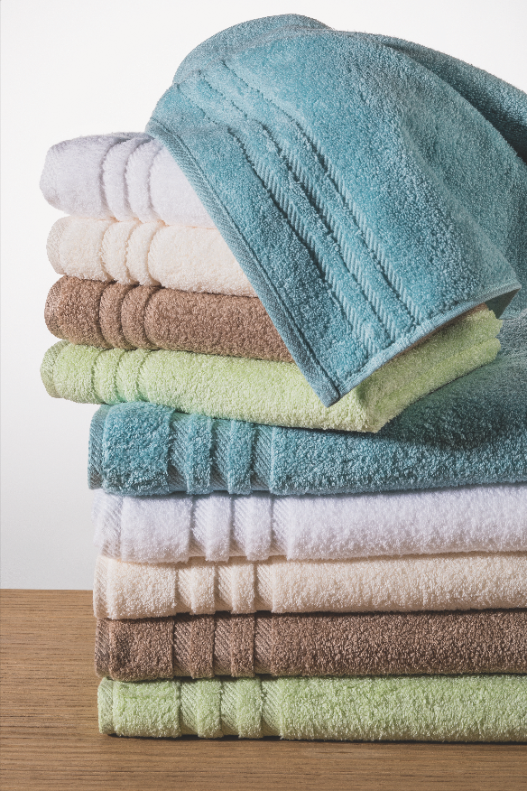
Die neue Wellnesskollektion von Wäschekrone hebt das Spa-Erlebnis für den Gast auf eine höhere Ebene: Eine besonders angenehme Haptik bieten die neuen weißen Waffelpiqué-Saunatücher von Wäschekrone. Bestehend aus 100 Prozent Baumwolle ist die saugfähige, besonders schnell trocknende Piquéwäsche der ideale Begleiter für lange Wellnesstage und zahlreiche Saunagänge. Mit ihren Maßen von 70 x 200 cm haben die Saunatücher die optimale Größe und sind dennoch leicht im Gewicht. Die neuen Pool-Liegetücher laden Hotelgäste zum bequemen Verweilen zwischen den Saunagängen oder der nächsten Runde im Pool ein. 100 prozentige Baumwolle garantiert neben dem angenehmen Hautgefühl eine hohe Saugfähigkeit. Die strahlend weißen Liegetücher (70 x 200 cm) verleihen einen einheitlichen, hochwertigen Look und sind wie gewohnt kochfest. Ein echtes Komfortplus ist die integrierte 30 cm lange Kappe für das Kopfteil der Liege, die ein Verrutschen des Tuchs verhindert. Bei den neuen „Flausch-Cotton“ Walkfrottier-Handtüchern von Wäschekrone ist der Name Programm. Sie überzeugen durch ein flauschiges sowie anschmiegsames Gefühl auf der Haut und sind gleichzeitig besonders saugfähig. Auch optisch sticht die Linie ins Auge: Der elegante Abschluss durch drei gewebte Tiefgänge sorgt für einen hochwertigen Look. Verschiedene Größen von Seif- bis Saunatuch werden in der Farbe Weiß angeboten. Darüber hinaus bringen Handtücher (50 x 100 cm) und Duschtücher (70 x 140 cm) mit den frischen Farben Vanille, Mokka, Lemon und Türkisblau auflockernde, moderne Farbtupfer ins Spa oder Gästebad.

Elegante und pflegeleichte Tischwäsche
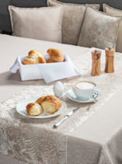
Nicht nur in der gehobenen Gastronomie und Hotellerie unterstützt hochwertige, zeitlose Tischwäsche den Gastgeber dabei, eine Wohlfühlatmosphäre zu kreieren. Gastronomen, die ihre Gäste bei allen Gelegenheiten in freundlichem Ambiente empfangen möchten, finden bei Wäschekrone eine breite Auswahl an eleganten Dessins und Farben – unter anderem eine sehr beliebte Serie aus Strukturgewebe, die 2018 erweitert wurde. Sie umfasst unifarbene Modelle in verschiedenen Größen sowie Tischwäsche mit ausdrucksvollem, aber dennoch dezentem Rankendessin, die sich ideal miteinander kombinieren lassen. Dank ihrer fleckabweisenden Ausrüstung ist die Tischwäsche aus 100 Prozent Polyester darüber hinaus pflegeleicht. Neben den klassischen Farben Weiß und Creme stehen sechs weitere zur Auswahl, darunter Grau, Kirsche oder Sonne. Komplett wird die Strukturgewebe-Kollektion durch passende Kissenhüllen in gleichem Dessin.

waeschekrone.at

Bildanforderung
Bildmaterial zum Download finden Sie in unserem Medienportal press-n-relations.amid-pr.com (Suchbegriff „Waeschekrone-Gast-Herbst-2018“). Selbstverständlich schicken wir Ihnen die Dateien auch gerne per E-Mail zu. Kontakt: waeschekrone@press-n-relations.de

Weitere Informationen:  Wäschekrone GmbH & Co. KG  Katrin Fischer  Hirschstraße 98  D-89150 Laichingen  Tel.: +49 7333 804-873  Fax: +49 7333 804-973  presse@waeschekrone.de  www.waeschekrone.de | Presse- und Öffentlichkeitsarbeit:  Press’n’Relations GmbH  Natasa Forstner  Magirusstraße 33  D-89077 Ulm  Tel.: +49 731 96 287-17  Fax: +49 731 96 287-97  waeschekrone@press-n-relations.de  www.press-n-relations.de

Wäschekrone
Das Laichinger Unternehmen Wäschekrone steht seit 1960 für hochwertige Hotel- und Gastronomiewäsche. Heute zählt das Unternehmen mit über 80 Mitarbeitern zu den bedeutendsten Anbietern in diesem Segment und entwickelt zeitgemäße, zukunftsorientierte textile Komplettlösungen für den Profibereich. Das breit gefächerte Angebot umfasst Tischwäsche, Bettwäsche, Betten, Bettwaren, Matratzen, Lattenroste, Frottierwaren, Küchenwäsche und Berufsbekleidung. Die Artikel werden international vertrieben. Das große Netz an regional ansässigen Fachberatern ist eine ausgewiesene Stärke der Wäschekrone. Im persönlichen Gespräch vor Ort gehen die Experten auf individuelle Kundenwünsche ein und entwickeln auf Wunsch auch maßgeschneiderte Wäschelösungen, mit denen Hoteliers und Gastronomen ihre Individualität unterstreichen können – beispielsweise mit raffinierten Einstickungen, Einwebungen oder kompletten Eigenkollektionen. Die hauseigene Fertigung mit Konfektion und Stickerei sichert dabei höchste Produktqualität und Flexibilität. Eine weitere Vertriebsplattform ist der Wäschekrone-Online-Shop unter www.waeschekrone.de. Darüber hinaus bietet der Fabrikverkauf von Wäschekrone in Laichingen auch für Privatkunden Profiqualität zu attraktiven Preisen und als Ergänzung dazu eine sehr umfangreiche Kollektion an exklusiven Heimtextilien bedeutender Markenhersteller.

